На протяжении более 60 лет факультет являлся единственным в нашей республике центром по подготовке специалистов в области транспорта и машиностроения. В составе факультета 8 кафедр.
Специалистов, соответствующих современным требованиям, готовят высококвалифицированные преподаватели (10 докторов наук, более 30 кандидатов наук). Хорошо отлажена связь с зарубежными партнерами. ФТиМ является членом различных международных ассоциаций. Научно-исследовательские работы направлены на решение важнейших проблем машиностроения и транспорта, автоматизация, робототехника, материаловедения и машиноведения.

Кафедра: «ИНЖЕНЕРНАЯ ПЕДАГОГИКА»
Зав. кафедрой - д.п.н. проф. Асаналиев М.К.

 56-15-86 ауд. 3/214 e-mail: melis.kazykeevich@mail.ru
Вы хотите стать квалифицированным и востребованным специалистом не только для производства, но и для системы образования, т.е. в специалистах для профессиональных образовательных учреждений.
Кафедра ИП предлагает Вам выбрать следующие направления: 550500 - технологическое образование.
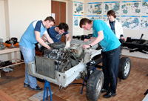
Выпускники как преподаватель могут работать в учреждениях: общеобразовательных школах и начальных, средних и высших профессиональных образовательных учреждениях и на производстве; консультационно-управленческих центрах в сфере образования и на производстве; социально-психологических учреждениях.
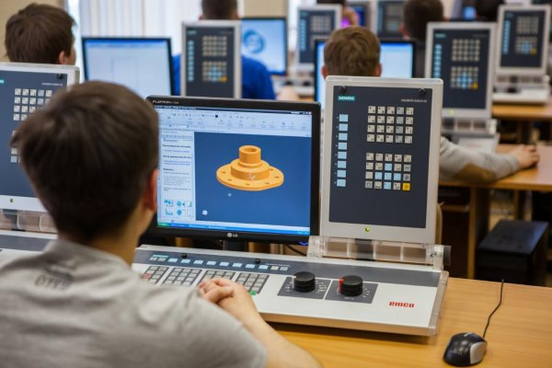
550800 - Профессиональное обучение (по отраслям) Профили: Компьютерные технологии; Электроснабжение; Транспорт и транспортные технологии; Менеджмент в образовании; Информационные системы в экономике; Технология продуктов питания; Технология швейных изделий;
Инженер-педагог призван осуществлять любую педагогическую деятельность в системе профессионального образования, а также выполнять инженерную работу на производстве. Занимаемые должности: инженер-педагог, преподаватель, мастер профессионального обучения, научный сотрудник, психолог, соц. работник и др.

Кафедра: «АВТОМАТИЗАЦИЯ И РОБОТОТЕХНИКА»
Зав. кафедрой - к.т.н., доц. Самсалиев А. А.
 54-51-77 ауд. 1/324. e-mail: kagaz@mail.ru
Наши специальности пользуются спросом, как в нашей республике, так и в промышленно развитых странах мира: США, Канаде, России, Израиле, и т.д.
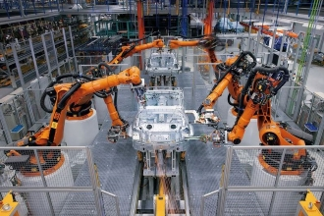
700300 - Автоматизация технологических процессов и производств (по отраслям). Выпускники работают разработчиками систем автоматизации в различных отраслях, инженерами по обслуживанию соответствующих систем, в механосборочное производство, модернизации и восстановления машин и механизмов, автоматизированные системы проектирования технологических процессов и т.д.
700500 - Мехатроника и робототехника
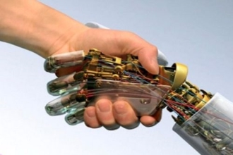
Специальность как инженер, конструктор, кибернетик, электроник, робототехник, IT-специалист, системный программист, разрабатывает мехатронные и робототехнические системы, математическое и программное обеспечение их, производственные испытания мехатронных и робототехнических систем, имеющих различные области применения.

Кафедра: «полиграфия им. К. Курманалиева»
Зав. кафедрой - к. х. н., проф. Жумагулов С.Ж.
 56-14-55 ауд. 3/100 e-mail: beknur@mail.ru
Наши выпускники востребованы в типографиях, издательствах, СМИ, рекламных фирмах и агентствах. Кафедра ведет подготовку по направлениям: 740600 - технология полиграфического и упаковочного производства
Основной вид деятельности инженера-полиграфиста: проектирование, эксплуатация полиграфических машин и автоматизированных комплексов; проектирование технологических процессов по выпуску полиграфической продукции; подбор материалов и оборудовании; организация контроля системы управления выпускаемых продукции; и т.д.
710200 - информационные системы и технологии
Профили: Информационные системы и технологии в медиаиндустрии, Конструирование и дизайн тары, Технология полиграфического производства, Технология упаковочного производства.
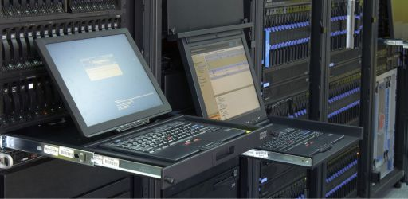
Инженеры будут работать как специалист компьютерной верстки, технологи полиграфического производства, менеджеры продаж полиграфической продукции, руководители производства.
Подготовка введётся по учебным планам, принятием международной ассоциацией университетов полиграфического профиля и Московского государственного университета печати (МГУП).

Кафедра: «АВТОМОБИЛЬНЫЙ ТРАНСПОРТ»
Зав. кафедрой – д.т.н., проф. Давлятов У.Р.
 54-51-78 ауд. 3/208, ауд. 3/209а e-mail: uluk-2000@mail.ru
95% всех перевозок грузов и пассажиров в Кыргызстане осуществляется автомобильным транспортом. Автомобиль прочно вошел в нашу жизнь, став жизненной необходимостью.
Кафедра АТ ведет подготовку специалистов по направлению:
670200 – ЭКСПЛУАТАЦИЯ ТРАНСПОРТНО-ТЕХНОЛОГИЧЕСКИХ МАШИН И КОМПЛЕКСОВ
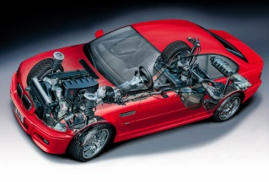
Профили: Автомобили и автомобильное хозяйство; Автомобильный сервис; Эксплуатация транспортно-технологических машин наземного обеспечения воздушного транспорта
750001–ПОДВИЖНОЙ СОСТАВ ЖЕЛЕЗНЫХ ДОРОГ – специализации “ЛОКОМОТИВЫ” (инженер)
Наши выпускники работают на предприятиях и организациях автотранспортного комплекса разных форм собственности, на предприятиях автосервиса и фирменного обслуживания, станциях технического обслуживания автомобилей (СТО), диагностических, лизинговых, аудиторских, сертификационных и лицензионных службах, организациях осуществляющих контроль за техническим состоянием транспортных средств, таможенных службах и т.д.

Кафедра: «ОРГАНИЗАЦИЯ ПЕРЕВОЗОК И БЕЗОПАСТНОСТЬ ДВИЖЕНИЯ»
Зав. кафедрой - к.т.н., доц. Атабеков К.К.
 54-51-39 ауд. 3/110 e-mail: atabekov_k@mail.ru
Специалисты в области организации перевозок грузов и обеспечение безопасности движения пользуются спросом, как в нашей республике, так и в промышленно развитых странах мира.
Кафедра ведет подготовку специалистов по направлению: 670300 – ТЕХНОЛОГИЯ ТРАНСПОРТНЫХ ПРОЦЕССОВ
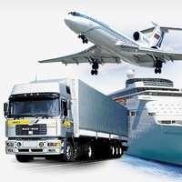
Профили: Организация перевозок и управление на транспорте; Организация и безопасности движения; Таможное дело на транспорте; Транспортная логистика; Международные перевозки
Объектами профессиональной деятельности выпускников являются: организации по перевозке и экспедированию грузов и пассажиров различных форм собственности; служба безопасности движения; органы управления транспортной инспекции; Главное управление безопасности дорожного движения, организация дорожного движения в городах и на автомобильных дорогах, маркетинговые службы и подразделения по изучению и обслуживанию рынка транспортных услуг.

Кафедра: “МЕТРОЛОГИЯ И СТАНДАРТИЗАЦИЯ ”
Зав. кафедрой - д. т. н., проф. Алмаматов М.З.
59-51-5 ауд. 3/205 e-mail: meiman56@mail.ru

Кафедра осуществляет набор по следующим направлениям: 700600 – СТАНДАРТИЗАЦИЯ, СЕРТИФИКАЦИЯ И МЕТРОЛОГИЯ
Профиль: Стандартизация и сертификация продукции и производств.
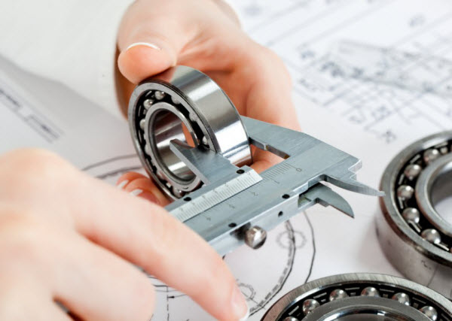
Выпускники становятся специалистами в области обеспечения и оценки качества продукции, контроля эксплуатации технических средств, закрепления в стандартах и нормативах, организация контроля оценки качества готовой продукции, таможенных службах.
700400 - УПРАВЛЕНИЕ КАЧЕСТВОМ

Профиль: Управление качеством продукции и системы менеджмента предприятий. Специалист может работать в сфере систем менеджмента качества, решать задачи повышения качества продукции и услуг, консалтинг и аудит систем менеджмента качества, разработка методов по сокращению расходов материалов и повышение производительности труда.

Кафедра: «ТЕХНОЛОГИЯ МАШИНОСТРОЕНИЯ»

Зав. кафедрой – к.т.н. доц. А.В. Трегубов.

 54 – 51 – 47 ауд . 4\203 e-mail: altreg@rambler.ru
Кафедра готовит бакалавров, магистров по следующим направлениям:
650300 - МАШИНОСТРОЕНИЕ
Профили: Технология машиностроения; Машины и технология обработки металлов давлением; Технология и оборудование сваорчного производства
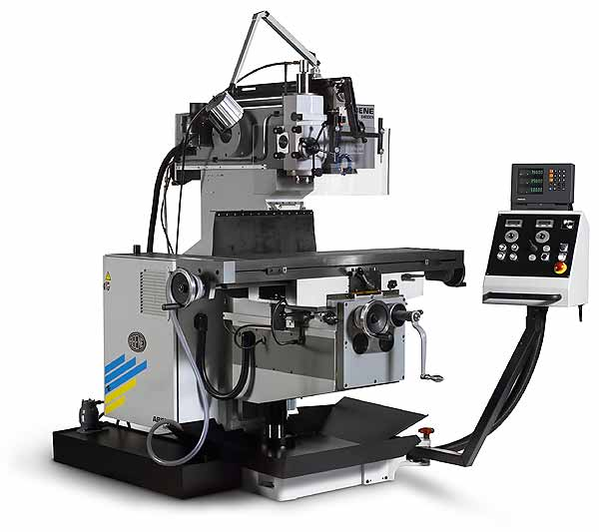
Выпускники данной специальности как инженер-технолог, инженер-конструктор занимаются следующими видами деятельности: вести технологический процесс изготовления деталей машиностроения; осуществлять технический контроль качества изделия; программировать обработку заготовок на станках с числовым программным управлением; управлять современным оборудованием с компьютерным управлением
650100 МАТЕРИАЛОВЕДЕНИЕ И ТЕХНОЛОГИЯ МАТЕРИАЛОВ
Профили: Конструирование и производство изделий из композиционных материалов; Материаловедение, технология материалов и покрытий
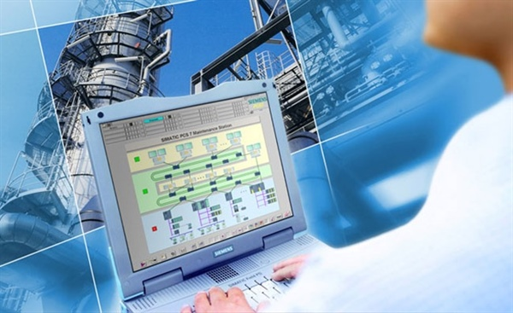
Инженер-технолог предназначен для работы машиностроительных предприятий и предприятий переработки пластмасс и других композиционных материалов, различных отраслей народного хозяйства. Специалисты-материаловеды определяют оптимальный выбор металлических и неметаллических материалов, создают компьютерного моделирования новых материалов и технологий, сертификации материалов и технологий на промышленных предприятиях и в научных организациях.
Желаем удачи в правильном выборе будущей профессии!!!


ФАКУЛЬТЕТ ТРАНСПОРТА И
МАШИНОСТРОЕНИЯ

КЫРГЫЗСКОГО ГОСУДАРСТВЕННОГО ТЕХНИЧЕСКОГО
УНИВЕРСИТЕТА им. И. РАЗЗАКОВА
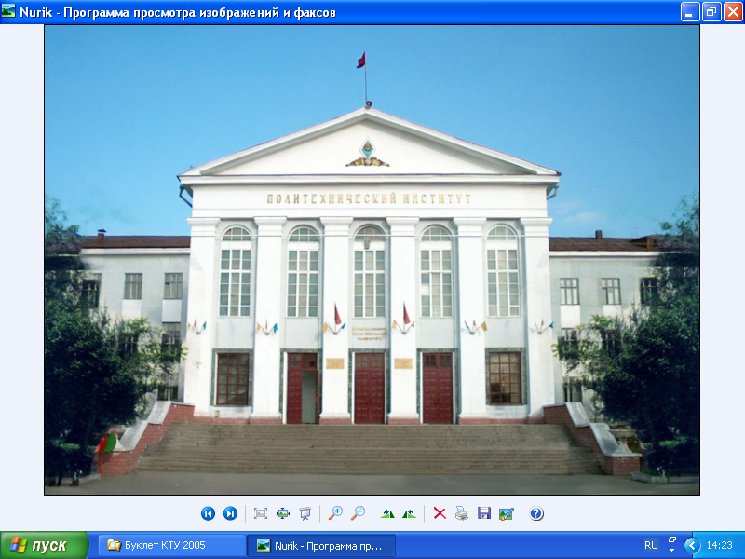

Поступай на наш факультет.
Наш диплом гарантия успеха в жизни!

Декан – д.т.н., профессор
Маткеримов
Таалайбек Ысманалиевич
тел. 54-51-24
e-mail: talai_m@bk.ru
БИШКЕК

